报告编号：PM-REG-20261027-010

悬挑式操作平台计算书
STRUCTURAL SAFETY CALCULATION REPORT

报告名称： | PmStudio 脚手架默认参数回归（非品茗 oracle） 悬挑式操作平台
委托单位： | PmStudio 自算回归
编制单位： | PmStudio

编制 | 审核 | 批准
签字： 日期： | 签字： 日期： | 签字： 日期：

PmStudio
2026年10月27日

声 明

1. 本计算书须经编制、审核、批准人员签署后方为有效。
2. 本计算书无编制单位盖章无效。
3. 本计算书涂改无效。
4. 未经编制单位书面批准，不得部分复制本计算书。
5. 本计算书仅对委托方提供的参数与工况负责，参数真实性由委托方负责。
6. 本计算书为结构验算文件，不替代专项施工方案；施工尚应符合现行规范与专项方案要求。
7. 本计算书解释权归编制单位所有。

目 录

计算依据
1、《建筑施工高处作业安全技术规范》JGJ 80-2016

一、计算参数
参数 | 取值
platformLength | 3.9
overhangLength | 3.5
anchorLength | 1.5
mainBeamCount | 2.0
mainBeamW | 108300.0
mainBeamI | 8660000.0
mainBeamSelfWeight | 0.172
steelE | 206000.0
steelStrength | 215.0
deckAndSecondaryLoad | 0.55
liveLoad | 5.0
deadLoadFactor | 1.2
liveLoadFactor | 1.4
deflectionLimitRatio | 250.0
sideCount | 2.0
frontRopesPerSide | 1.0
rearRopesPerSide | 1.0
frontRopeDistance | 3.5
rearRopeDistance | 2.0
frontRopeAngle | 55.0
rearRopeAngle | 55.0
frontRopeShare | 0.5
rearRopeShare | 0.5
wireBreakForce | 200.0
wireMinSafety | 8.0
wireClampCount | 4.0
anchorCount | 4.0
anchorTensionCapacity | 40.0
connectionDesignFactor | 1.5
supportMomentCapacity | 160.0
rearSupportVerticalCapacity | 80.0
stabilityFactor | 1.5
secondaryBeamSpan | 3.0
secondaryBeamSpacing | 0.4
secondaryBeamW | 62100.0
secondaryBeamF | 215.0
panelSpan | 0.5
panelThickness | 50.0
panelF | 15.0
weldThroat | 6.0
weldEffectiveLength | 100.0
weldStrength | 160.0
guardrailFullyEnclosed | True
guardrailFixed | True
liftingRingInstalled | True
loadBearingRingInstalled | True
outerSideHigher | True

二、计算过程
1. 主梁抗弯及悬挑长度构造（JGJ 80-2016 6.4.2、附录C.0.3；PDF第15、23-24页）
公式：按最大支承区间L=2.000m计，M=qL²/8，σ=M/Wx≤f；悬挑长度满足5m限制
结果：69.91 N/mm² ≤ 215 → 满足要求
2. 主梁挠度（JGJ 80-2016 附录A A.0.2-4、附录C.0.3；PDF第19、23-24页）
公式：v=5qkL⁴/(384EIx)，采用标准值；挠度限值采用模块假定L/250，JGJ 80-2016未给专用值
结果：1.28 mm ≤ 8 → 满足要求
3. 钢丝绳/斜拉承载力（JGJ 80-2016 6.4.3、6.4.7、附录C.0.4；PDF第15、24页）
公式：K=F0/T≥8；两边各设前后两道，前/后道及每根绳分别计算。布置满足，荷载比例满足，绳卡4个满足4个下限
结果：8.51 — ≤ 8 → 满足要求
4. 锚固或连接承载力（JGJ 80-2016 6.4.1、6.4.5；PDF第15页）
公式：按各道斜拉绳水平分量合力计算锚固/连接受拉需求，并乘附加安全系数；节点群锚、预埋件及主体结构须专项验算
结果：80.83 kN ≤ 160 → 满足要求
5. 抗倾覆与支承构造（JGJ 80-2016 6.4.1、6.4.4、6.4.5；PDF第15页）
公式：K=(后部支承力矩+后部竖向承载力×Lanchor)/(设计总荷载×Lraise/2)≥[K]；Lanchor=1.50m，连接点须设置在主体结构并可靠连接
结果：1.51 — ≤ 1.5 → 满足要求
6. 次梁抗弯（JGJ 80-2016 附录C C.0.2；PDF第23-24页）
公式：简化假定次梁为单跨简支梁：q=γG·面恒载·b+γQ·面活载·b，M=q·L²/8，σ=M/W≤f；b为次梁间距，L为输入的次梁跨度
结果：55.51 N/mm² ≤ 215 → 满足要求
7. 铺板抗弯（JGJ 80-2016 附录C C.0.1、C.0.2；PDF第23页）
公式：按1m宽板带、单跨简支板：q=γG·gk+γQ·qk，M=q·L²/8，W=1000·t²/6，σ=M/W≤f；铺板厚度满足50mm下限
结果：0.57 N/mm² ≤ 15 → 满足要求
8. 焊缝抗剪连接（JGJ 80-2016 6.4.5；PDF第15页（GB 50017专项验算））
公式：保守取斜拉绳水平分量附加安全后的群锚总需求平均分配至anchorCount条焊缝；单条抗剪承载力=he·lw·fw，未计拉剪组合、焊缝群偏心及母材破坏
结果：20.21 kN ≤ 96 → 满足要求
9. 防护栏杆及吊环构造（JGJ 80-2016 6.4.6、6.4.8；PDF第15页）
公式：逐项核对外侧略高、固定防护栏杆、挡板完全封闭、起重吊环及承载吊环；全部满足
结果：1 — = 1 → 满足要求

三、内力与变形图
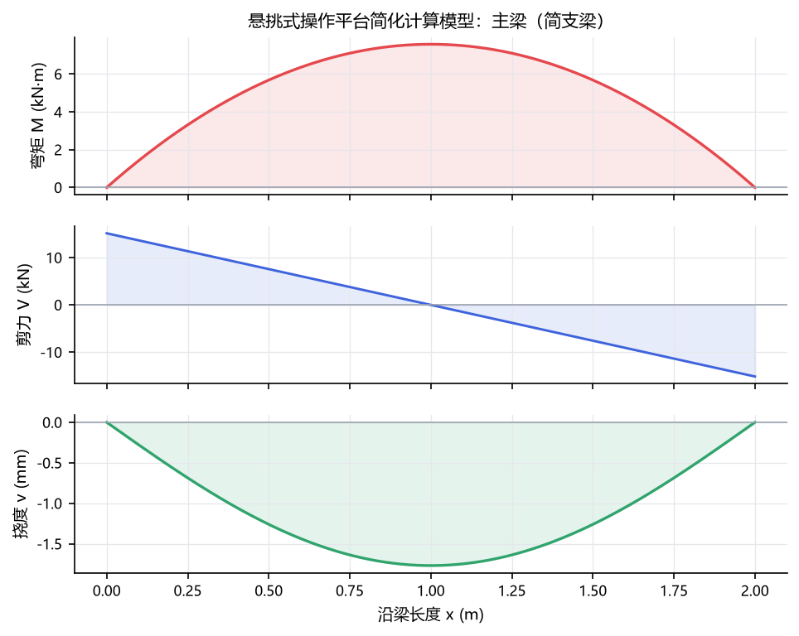
图 1 悬挑式操作平台简化计算模型：主梁（简支梁）

四、验算结果
项次 | 计算项 | 计算值 | 限值 | 利用率 | 判定 | 规范条文
1 | 主梁抗弯及悬挑长度构造 | 69.91 | 215.0 | 32% | 满足要求 | JGJ 80-2016 6.4.2、附录C.0.3；PDF第15、23-24页
2 | 主梁挠度 | 1.28 | 8.0 | 16% | 满足要求 | JGJ 80-2016 附录A A.0.2-4、附录C.0.3；PDF第19、23-24页
3 | 钢丝绳/斜拉承载力 | 8.51 | 8.0 | 94% | 满足要求 | JGJ 80-2016 6.4.3、6.4.7、附录C.0.4；PDF第15、24页
4 | 锚固或连接承载力 | 80.83 | 160.0 | 50% | 满足要求 | JGJ 80-2016 6.4.1、6.4.5；PDF第15页
5 | 抗倾覆与支承构造 | 1.51 | 1.5 | 99% | 满足要求 | JGJ 80-2016 6.4.1、6.4.4、6.4.5；PDF第15页
6 | 次梁抗弯 | 55.51 | 215.0 | 26% | 满足要求 | JGJ 80-2016 附录C C.0.2；PDF第23-24页
7 | 铺板抗弯 | 0.57 | 15.0 | 4% | 满足要求 | JGJ 80-2016 附录C C.0.1、C.0.2；PDF第23页
8 | 焊缝抗剪连接 | 20.21 | 96.0 | 21% | 满足要求 | JGJ 80-2016 6.4.5；PDF第15页（GB 50017专项验算）
9 | 防护栏杆及吊环构造 | 1.0 | 1.0 | 100% | 满足要求 | JGJ 80-2016 6.4.6、6.4.8；PDF第15页

五、结论
本次验算全部项满足规范要求。

六、计算说明
- pmsc.ini [RaisePlat information]中的3.9m×3.5m、16a主梁、12.6次梁、6×19 d=18.5mm钢丝绳、Lraise=3.5m、Lanchor=1.5m及5kN/m²堆载仅作为计算样例，不是推荐值；工程中必须按专项设计和产品证明替换。
- 每根主梁按相同荷载分担，主梁最大区间按简支梁包络，M=qL²/8，挠度v=5qkL⁴/(384EIx)；该模型偏于安全但不能替代连续梁或空间框架分析。
- 主梁挠度限值采用L/250，属于JGJ 80-2016未明确给出的模块假定，须由项目专项方案确认。
- 斜拉平台按两边各前后一道钢丝绳计算，每道均单独验算；前后道默认各承担该侧竖向荷载0.5，每根绳均单独满足[K]=8。
- 钢丝绳卡按每个绳端不少于4个校核；卡环型号、绳卡与绳径匹配、锐角处软垫及紧固方法仍须按第6.4.7条现场验收。
- 锚固/连接受拉需求取斜拉绳水平分量合力并乘1.5附加安全系数；该系数及群锚分配模型为模块假定。
- 抗倾覆按绕建筑边沿的简化力矩平衡，后部支承力矩与竖向承载力由用户输入；JGJ 80-2016只提出稳定性要求，未给出专用安全系数。
- 次梁按跨中最大正弯矩包络 M=q·L²/8，q由平台面设计荷载乘以输入次梁间距形成；该式偏于安全，不自动采用连续梁调幅或悬臂有利效应。
- 铺板按1m宽、跨度为panelSpan的单跨简支板计算，W=1000·t²/6；默认50mm仅对应附录C.0.1最低厚度样例，实际强度须按木板或等效材料产品证明输入。
- 焊缝采用仅抗剪的保守模型：每条焊缝需求=anchorDemand/anchorCount，承载力=he·lw·fw；若节点实际承受拉剪组合，必须按GB 50017补充组合验算。
- 栏杆与吊环按用户申报的构造状态作符合性判断；6.4.6分别核对起重吊环和承载吊环，6.4.8核对平台外高内低、固定栏杆及挡板完全封闭。
- 所有构件应设置在主体结构上并可靠连接；未经专项设计的临时设施不得设置悬挑式操作平台。

